GUÍA No. 2 de MÚSICA
4to. BÁSICO A y B
Nombre: ________________________________________________ Curso: ___________
Unidad : 1
Contenido : Partitura, compás, cifra indicadora, lectoescritura musical
Capacidad : Razonamiento Lógico
Destreza : Conocer, Reconocer, Relacionar
Valor : Fe
Actitud : Compromiso, Confianza, Seguridad en sí mismo
_______________________________________________________________________________________
Queridos estudiantes esta semana vamos a trabajar los elementos del lenguaje musical (lectura y escritura), para ello necesito que utilicemos nuestro cuaderno de música para las actividades de esta guía. La guía 1 y guía 2 que tienen impresas deben ir archivadas en la carpeta de música para ordenar mejor nuestro trabajo.
En el cuaderno debe ir escrito por ustedes:

06/04/2020
Conocer los sonidos si, la, sol mediante la escritura musical en el pentagrama y su ejecución en la flauta dulce trabajando con confianza
María tenía un corderito
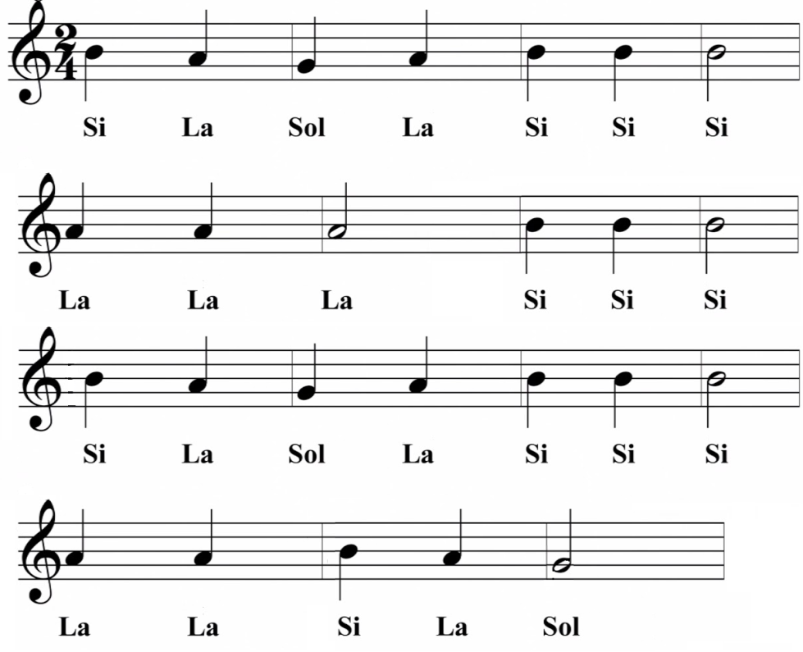

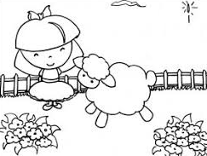

María tenía un corderito
Corderito, corderito
Blanco era el corderito
Blanco como nieve

Reconocer las figuras rítmicas en los siguientes ejercicios mediante la percusión de palmas trabajando con confianza
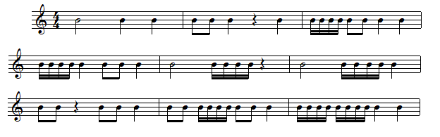

Relacionar intervalos musicales con canciones infantiles conocidas mediante la audición trabajando con seguridad en sí mismo.
- Recordemos: un intervalo musical es la distancia que existe entre dos sonidos, esta puede ser pequeña (de un semitono) o grande (5, 6 o hasta 11 semitonos)
Para aprender a escucharlos, clasificaremos los más importantes en la siguiente tabla tomando en cuenta la distancia que se crea en las dos primeras notas de cada canción

Intervalo | Canción | Audición
2 m (segunda menor) | La Pantera Rosa | https://www.youtube.com/watch?v=jBupII3LH_Q (segundo 0.14)
2 M (segunda Mayor) | Cumpleaños feliz | https://www.youtube.com/watch?v=MP1G8wnLpSM  (segundo 0.16)
3 m (tercera menor) | Sinsajo (Juegos del hambre) | https://www.youtube.com/watch?v=WCChtiJNqGo  (segundo 0.1)
3 M (tercera Mayor) | Primavera (Vivaldi) | https://www.youtube.com/watch?v=s2lbGix2wtE  (segundo 0.1)
4 J (cuarta Justa) | Marcha Nupcial | https://www.youtube.com/watch?v=mwjHe7XeDBs  (segundo 0.12)
5 J (quinta Justa) | Star wars (La guerra de las galaxias) | https://www.youtube.com/watch?v=_D0ZQPqeJkk  (segudo 0.9)

Para realizar la asociación en la mente escribe que sentimiento evoca para ti cada uno de los ejemplos musicales y memoriza la asociación del tema musical con el nombre del intervalo

Segunda menor (2m) :
Segunda Mayor (2M) :
Tercera menor (3m) :
Tercera Mayor (3M) :
Cuarta Justa (4J) :
Quinta Justa (5J) :

Instrucciones para los apoderados:
Estimados apoderados reciban un afectuoso saludo, para hacer un seguimiento del trabajo se me ha pedido evidenciar el desarrollo de las actividades enviadas en las guías, por eso les pido que durante las 2 semanas siguientes me hagan el envío de:
- Un video corto de medio minuto donde su hijo/a cante y utilice el lenguaje de señas del tema “El monito Mayor” de la guía 1
- Una foto general de las actividades desarrolladas en el cuaderno que se piden en la guía 2
El envío por favor a la dirección siguiente:
Para: fatymusica2016@gmail.com
Asunto: (Curso) (Apellido y nombre) (tema musical) (destreza)
Ej: 4to A - González Catalina – monito mayor - Entonar
Mensaje: Tarea interpretación musical
Adjunto: Video (ideal formato mp4 u otro grabado desde el celular)
Foto (ideal formato jpg u otro tomada con el celular)

Yo al momento de recibirlo, mandaré un acuso recibo con un máximo de 2 días desde la llegada de su mensaje para su tranquilidad. De observar algo que no se haya trabajado bien, enviaré observaciones y recomendaciones de como replantear el trabajo, pero solo en casos necesarios.
¿Cómo sé si lo que hace mi hijo/a está por buen camino?
Adjunto una lista de indicadores que nos pueden ayudar en la observación y que nos sirven en la auto-evaluación
Indicador | En proceso | Logrado
Escucho con atención el tema musical que quiero aprender
Durante las repeticiones trabajo con autonomía
Canto utilizando diferentes tonos de voz para cada sonido diferente
Repito la letra de la canción memorizándola
Relaciono las palabras con el movimiento de manos
Puedo unir canto y movimiento en una frase
Entono los sonidos a la misma altura que me plantea la música
Relaciono el sentido del movimiento con la expresión corporal
Soy autónomo en la interpretación musical
Puedo unir canto en movimiento en una estrofa

La recomendación es que esta lista de indicadores la respondan los niños primeramente y cuando ellos tengan todo logrado o lo mejor que puedan, ahí intervenir con nuestra observación, sin juicios de si está bien o mal, sino recomendaciones de cómo mejorar. Todos tenemos ritmos diferentes de aprendizaje y debemos ser muy pacientes con ellos, durante estas semanas puede que su forma de ser haya cambiado y lo mejor es no someterlos a presión. El video no tendrá una calificación (nota) pero si es importante que yo lo pueda observar para así poder apreciar el trabajo en casa y poder ayudar de ser necesario. Tomaré en cuenta el envío como actividad realizada. Les agradezco el tiempo extra a su rutina diaria, tiempo que han destinado para ayudar a los pequeños en la realización de guías y demás actividades. Y para finalizar no se preocupen mucho, en algún momento volveremos a la sala de clase a seguir trabajando por superar esta etapa, hasta entonces confianza y buen ánimo que es lo que ellos necesitan de nosotros.
Espero con ansias y alegría ver los videos para ver nuevamente a esas personitas que alegran mi día y que extraño mucho. Saludos cordiales a toda la familia y un fuerte abrazo.

